**PROPOSAL PENELITIAN**

**UNIVERSITAS BAKRIE**

**TAHUN 2016**

**Implementasi Metode *Weighted* *Product***

**Pada Sistem Perencanaan SDM**

**di PT. XYZ**

**Bidang: Teknologi Informasi dan Komunikasi**

**Addina Nuriyanti Rahmi**

**1112001012**



**Universitas Bakrie**

**Kampus Kuningan Kawasan Epicentrum**

**Jalan HR Rasuna Said Kav. C-22, Jakarta 12920**

**DAFTAR ISI**

DAFTAR ISI ii

DAFTAR GAMBAR iv

DAFTAR SINGKATAN v

BAB 1 PENDAHULUAN 1

1.1. Latar Belakang 1

1.2. Identifikasi Masalah 3

1.3. Rumusan Masalah 3

1.4. Batasan Masalah 4

1.5. Tujuan Penelitian 4

1.6. Manfaat Penelitian 4

1.7. Sistematika Penulisan 5

BAB 2 TINJAUAN PUSTAKA 6

2.1. Landasan Teori 6

2.1.1 Konsep Dasar Sistem Informasi 6

2.1.2 Perencanaan Sumber Daya Manusia 6

2.1.3 Sistem Penunjang Keputusan 6

2.1.4 *Rapid Application Development* (RAD) 6

2.2. Penelitian Terdahulu 8

BAB 3 METODOLOGI PENELITIAN 9

3.1 Metode Pengumpulan Data 9

3.1.1 Studi Literatur 9

3.1.2 Wawancara 9

3.2 Metode Pengembangan Sistem 9

3.3 Kerangka Berpikir 10

3.4 Rancangan Sistem 11

BAB 4 IMPLEMENTASI 13

BAB 5 PENUTUP 14

DAFTAR PUSTAKA 15

**DAFTAR GAMBAR**

Gambar 1 *Use Case* Sistem 10

Gambar 2 Rancangan Skema Basis Data 11

**DAFTAR SINGKATAN**

SDM Sumber Daya Manusia

OOP *Object Oriented Programming*

RAD *Rapid Application Development*

# BAB 1 PENDAHULUAN

## Latar Belakang

Pegawai, sebagai aset SDM perusahaan, merupakan salah satu elemen krusial yang menjaga berjalannya proses bisnis perusahaan. Tanpa adanya pegawai, perusahaan belum mampu melaksanakan proses bisnis dengan baik karena ia laksana roda yang menggerakkan perusahaan. Selain sebagai penggerak perusahaan, aset SDM dapat menciptakan kompetensi inti (*core competencies*) bagi perusahaan yang membedakan dirinya dengan pesaing lainnya. Beberapa contohnya yang dipengaruhi oleh keberhasilan SDM ialah produktivitas, kualitas/pelayanan, kemampuan pegawai, serta operasi inovatif (Mathis & Jack, 2010).

Rekrutmen merupakan sebuah proses yang dilakukan perusahaan untuk melakukan pencarian serta pengadaan SDM. Untuk dapat sepenuhnya mampu mendukung perusahaan, dibutuhkan SDM dengan kualitas sesuai dengan kebutuhan perusahaan. Maka dari itu, proses pencarian bibit-bibit penggerak perusahaan ini sebaiknya dilakukan dengan perencanaan serta eksekusi yang baik agar perusahaan mendapatkan orang yang tepat.

Selain untuk mendapatkan orang yang tepat, perencanaan dalam rekrutmen juga dapat memperkecil kemungkinan terjadinya kegagalan rekrutmen. Kegagalan dalam proses rekrutmen, akan membuat biaya yang telah dikeluarkan oleh perusahaan untuk penyelenggaraan rekrutmen menjadi sia-sia. Perusahaan juga gagal memenuhi kebutuhan atas pegawai yang mungkin sangat mereka perlukan saat itu. Hal tersebut dapat berimbas pada penurunan produktivitas perusahaan yang akan menghambat kesuksesan bisnis. Selain itu, kegagalan rekrutmen juga dapat menyebabkan kesalahan sasaran pemilihan kandidat pegawai sehingga perusahaan gagal mendapatkan kandidat pegawai yang berkualifikasi sesuai standar. Tentu saja hal ini bukanlah sesuatu yang diharapkan perusahaan.

Perencanaan SDM dapat menjadi solusi dalam membantu perusahaan merencanakan rekrutmen dengan baik. Perencanaan SDM juga membantu perusahaan mendapatkan SDM yang “tepat”. Tepat yang dimaksud di sini adalah jumlah orang yang tepat, dengan kemampuan yang tepat, pada waktu dan tempat yang tepat. Kegiatan ini mencakup analisa dan identifikasi ketersediaan serta kebutuhan akan SDM dalam perusahaan untuk jangka waktu panjang di masa yang akan datang (Mathis & Jack, 2010). Oleh karena itu, perencanaan SDM sangat erat hubungannya dengan rekrutmen, seleksi, serta pemeliharaan keahlian pegawai. Apabila di kemudian hari perusahaan menghadapi situasi darurat yang berhubungan dengan pengambilan keputusan terkait SDM, perusahaan dapat menghadapinya secara sigap dengan berpatokan kepada perencanaan SDM yang telah dibuat sebelumnya.

PT. XYZ merupakan sebuah perusahaan yang bergerak di bidang pembiayaan konsumen. Perusahaan ini telah memiliki lebih dari 2000 pegawai bekerja pada lebih dari 50 cabang yang tersebar di seluruh Indonesia. Sayangnya, penerapan Perencanaan SDM masih belum optimal di perusahaan ini. Perusahaan masih kesulitan untuk melihat kondisi terkini jumlah SDM dari seluruh kantor cabang yang dimiliki perusahaan. Hal ini tentu saja menghambat perusahaan dalam merumuskan perencanaan SDM yang mana sumber datanya berdasarkan pada kondisi ketersediaan SDM internal perusahaan (Garven & Associates). Informasi ketersediaan SDM internal tersebut mencakup informasi mengenai berapa jumlah pegawai yang saat ini menempati tiap-tiap posisi dalam kantor cabang tersebut.

Hingga saat ini, cara yang dapat dilakukan untuk mengetahui kondisi terkini ketersediaan SDM di masing-masing kantor cabang adalah dengan menanyakan secara langsung kepada orang yang bertanggung jawab di kantor cabang tersebut. Proses ini cukup memakan waktu, mengingat masing-masing orang sudah cukup disibukkan oleh tugas yang diemban serta terdapat lebih dari 50 kantor cabang yang perlu dicari tahu kondisi ketersediaan SDM. Seperti itulah proses ini akan terus berulang untuk mengetahui kondisi ketersediaan SDM.

Ketidakmampuan perusahaan untuk memantau kondisi ketersediaan SDM berujung pada terhambatnya proses rekrutmen pegawai untuk memenuhi kebutuhan SDM pada kantor cabang yang mengalami kekurangan pegawai (*understaffed*). Sehingga, untuk melaksanakan rekrutmen, kantor cabang yang *understaffed* diharuskan untuk terlebih dahulu meminta izin ke Kantor Pusat. Setelah keputusan keluar, kantor cabang dapat melaksanakan rekrutmen untuk memenuhi kebutuhan mereka. Keadaan *understaffed* ini berisiko mengurangi produktivitas perusahaan karena kurangnya jumlah tenaga kerja yang seharusnya mengerjakan sejumlah beban kerja tertentu. Lalu, berisiko kehilangan pegawai karena mereka tidak sanggup menanggung beban kerja lebih. Juga berisiko tidak adanya ide baru yang mungkin bisa diciptakan oleh pegawai baru (Garven & Associates).

Pada kegiatan kerja harian, perusahaan telah menyelaraskan teknologi dengan beberapa proses bisnisnya. Namun, seiring berkembangnya perusahaan, mereka akan dihadapkan dengan masalah-masalah baru yang perlu dipecahkan. Seperti yang telah diuraikan di atas, perusahaan membutuhkan sebuah sistem terpusat yang mampu menyimpan serta mengolah informasi yang mereka butuhkan untuk Perencanaan SDM. Kemudian, dengan mempertimbangkan betapa pentingnya aspek SDM dalam perusahaan maka dirasa perlu untuk menerapkan fitur penunjang keputusan dalam seleksi awal perekrutan pegawai. Hal ini dilakukan untuk mempermudah perusahaan untuk melakukan seleksi awal kandidat pegawai.

Berdasarkan penjabaran masalah di atas, akan dilakukan sebuah penelitian yang berjudul “Implementasi Metode *Weighted Product* Pada Sistem Perencanaan SDMdi PT. XYZ” untuk memecahkan masalah yang telah diuraikan sebelumnya.

## Identifikasi Masalah

Dari uraian pada latar belakang dapat diidentifikasi beberapa masalah yang dihadapi oleh perusahaan, antara lain adalah :

1. Perusahaan mengalami kesulitan dalam mendapatkan informasi ketersediaan SDM internal dari seluruh kantor cabang untuk tiap-tiap posisi yang ada. Hal ini merupakan masalah baru yang belum mampu diselesaikan menggunakan sistem yang sudah ada.
2. Perusahaan mengalami kesulitan memantau kesesuaian antara kualifikasi pelamar dengan kualifikasi standar pada posisi tertentu selama proses seleksi administrasi pelamar.

## Rumusan Masalah

Penelitian ini dilakukan dengan berpatokan pada pertanyaan sebagai berikut :

1. Bagaimana merancang dan membangun sistem yang diajukan untuk pemenuhan kebutuhan perusahaan akan informasi yang untuk proses perencanaan SDM?
2. Bagaimana menerapkan fitur penunjang keputusan yang dapat mendukung proses seleksi pada rekrutmen di perusahaan?

## Batasan Masalah

Adapun batasan masalah dalam pelaksanaan penelitian ini ialah :

1. Fokus utama dari sistem yang diajukan ialah untuk menyediakan informasi yang dibutuhkan untuk proses perencanaan SDM, yaitu informasi ketersediaan SDM internal pada perusahaan dan rekrutmen.
2. Sistem yang diajukan hanya mencakup rekrutmen sebagai bagian perencanaan SDM dan tidak mencakup pelatihan SDM serta penilaian kinerja SDM.
3. Fitur penunjang keputusan diterapkan berbasis metode *Weighted Product*.
4. Penyeleksian administrasi calon pegawai dengan metode *Weighted Product* dilakukan berdasarkan pada kriteria umur, tingkat pendidikan, jenis kelamin, pengalaman kerja, dan kemampuan.
5. Pengalaman kerja yang dimasukkan ke dalam sistem hanya pengalaman yang memiliki kaitan dengan posisi yang dilamar.

## Tujuan Penelitian

Adapun tujuan dilaksanakannya penelitian ini ialah :

1. Membangun sebuah sistem terpusat yang mampu mengelola, menyajikan, serta mempermudah akses atas informasi yang dibutuhkan dalam perencanaan SDM perusahaan, yaitu informasi ketersediaan SDM internal pada perusahaan dan rekrutmen.
2. Menerapkan fitur penunjang keputusan ke dalam sistem untuk membantu pengambilan keputusan dalam proses awal penyaringan pelamar dengan melakukan komparasi antara kualifikasi pelamar dengan standar perusahaan.

## Manfaat Penelitian

Adapun manfaat dari dilaksanakannya penelitian ini ialah :

1. Mengelola, menyajikan, serta mempermudah akses atas informasi, terutama informasi ketersediaan *manpower* pada perusahaan saat itu yang dapat digunakan sebagai patokan dalam perencanaan SDM.
2. Mengefisienkan proses rekrutmen pegawai pada perusahaan melalui pengelolaan data dan penggunaan sistem yang terpusat sehingga menghasilkan penyebaran informasi yang merata dan melancarkan komunikasi antara cabang dan kantor pusat untuk membuat keputusan.
3. Membantu pengambilan keputusan dalam proses penyaringan administrasi calon pegawai dengan adanya fitur penunjang keputusan.

## Sistematika Penulisan

Sistematika penulisan penelitian ini dibagi dalam 5 (lima) bab. Berikut adalah penjabaran dari sistematika penulisan dalam penelitian ini :

**BAB I PENDAHULUAN**

Latar belakang, rumusan masalah, batasan masalah, tujuan, dan manfaat dalam penelitian ini akan dijelaskan pada bab ini.

**BAB II TINJAUAN PUSTAKA**

Landasan teori membahas beberapa dasar-dasar teori yang mendukung penulisan skripsi ini. Penelitian terdahulu menjelaskan beberapa penelitian yang terkait dengan rancang bangun sistem, metode *weighted product,*serta sistem penunjang keputusan.

**BAB III METODOLOGI PENELITIAN**

Bab ini menjelaskan daftar tahapan dalam alur pelaksanaan penelitian.

**BAB IV IMPLEMENTASI**

Pada bab ini akan membahas penerapan model *RAD* yang digunakan dalam pengembangan sistem serta penjabaran mengenai penerapan metode *weighted product* untuk penunjang keputusan dalam seleksi perekrutan pegawai.

**BAB V SIMPULAN DAN SARAN**

Simpulan menjelaskan hasil dari penelitian. Saran, sesuai dengan maknanya, berisi beberapa saran yang dapat diterapkan untuk penelitian selanjutnya.

# BAB 2 TINJAUAN PUSTAKA

1. Landasan Teori

Masalah yang diangkat dalam penelitian ini bersinggungan dengan beberapa teori yang telah ada. Dari judul penelitian “Implementasi Metode *Weighted Product* Pada Sistem Perencanaan SDMdi PT. XYZ” dapat diketahui dengan jelas bahwa penelitian ini berlandaskan teori perencanaan SDM. Tidak terbatas pada teori perencanaan SDM, penelitian ini juga berdasar pada teori-teori lainnya terkait dengan rancang bangun aplikasi. Subbab ini akan menjelaskan teori-teori yang menjadi dasar dalam pelaksanaan penelitian.

### Konsep Dasar Sistem Informasi

1. **--**
2. **--**

### Perencanaan Sumber Daya Manusia

### Sistem Penunjang Keputusan

* 1. Metode *Weighted Product*

### *Rapid Application Development* (RAD)

Dalam membangun sebuah sistem informasi dibutuhkan sebuah metode pengembangan sistem agar pengembangan dapat dilakukan dengan baik. Metode pengembangan sistem yang digunakan akan berbeda tergantung beberapa situasi. RAD merupakan salah satu metode pengembangan sistem yang mampu memotong waktu pembangunan sistem. Maka dari itu, RAD cocok diterapkan dalam sebuah proyek pengembangan sistem dengan ketersediaan waktu yang mencekik (Kendall & Kendall, 2011). Model RAD mengenal beberapa fase, yaitu *Requirements Planning*, RAD *Design Workshop*, dan *Implementation* (Kendall & Kendall, 2011).

Di awali dengan *Requirements Planning* atau perencanaan kebutuhan, dilaksanakan identifikasi akan kebutuhan dari sistem informasi yang akan dibangun. Daftar kebutuhan didapatkan dengan berdasar pada tujuan dibuatnya sistem. Kegiatan tersebut dilakukan oleh sistem analis serta calon pengguna.

Setelah kebutuhan sistem informasi diketahui, dilakukan fase kedua yang dinamakan RAD *Design Workshop.* Tahap ini terdiri dari dua bagian, yaitu perancangan sistem dan pembangunan sistem. Seperti yang dapat dilihat pada Gambar 1, terdapat beberapa panah yang berputar berulang kali menunjuk kepada bagian perancangan sistem dan pembangunan sistem secara bergantian. Panah yang berputar berulang tersebut menandakan bahwa terdapat iterasi antara perancangan dan pembangunan sistem. Proses iterasi ini merupakan poin utama yang berperan penting dalam pemotongan waktu pembuatan sistem. Selama fase *design workshop* ini, calon pengguna akan memberikan tanggapan atas *prototype* yang telah dibangun berdasarkan kebutuhan calon pengguna. Perbaikan yang disarankan calon pengguna akan di akomodasi oleh pengembang untuk pembuatan *prototype* selanjutnya. Kegiatan ini akan terus berulang hingga terdapat persetujuan antara pihak analis dan calon pengguna.

Pada fase terakhir terdapat fase implementasi. Pada akhirnya dalam fase ini dibangun sebuah atau sebagian sistem yang sebenarnya, tidak lagi berbentuk *prototype*. Pengujian sistem dilakukan pada tahap ini. Setelah lolos pengujian, sistem akan diperkenalkan ke para pengguna untuk kemudian digunakan (Kendall & Kendall, 2011).

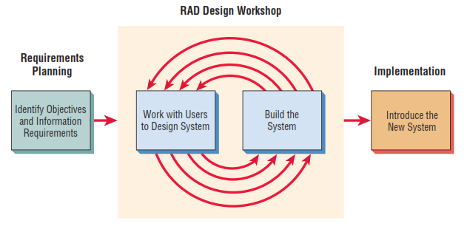

Gambar 1 Fase RAD (Kendall & Kendall, 2011)

1. Penelitian Terdahulu

# BAB 3 METODOLOGI PENELITIAN

1. **Metode Pengumpulan Data**

Data yang akan digunakan dalam penelitian ini didapatkan melalui dua cara, yaitu studi literatur dan wawancara. Untuk penjelasan lebih detil mengenai kegiatan yang dilakukan di tiap-tiap cara dapat dilihat di subbab setelah ini.

* 1. Studi Literatur

Dalam studi literatur dilakukan pencarian dan penyaringan referensi. Kegiatan ini menghasilkan daftar referensi yang akan digunakan untuk memperkuat analisis dalam penelitian ini. Referensi yang digunakan adalah referensi dengan topik-topik yang berhubungan dengan penelitian yang akan dilakukan. Sumber referensi dapat berupa buku, artikel dari internet, serta jurnal dan *paper* penelitian. Selain untuk mencari referensi sebagai penunjang analisis, studi literatur juga dilakukan untuk mencari penelitian-penelitian terdahulu yang telah dilakukan oleh orang lain.

* 1. Wawancara

Wawancara merupakan salah satu cara yang dilakukan untuk mengumpulkan data selain studi literatur. Dalam wawancara dilakukan tanya-jawab dengan pihak yang memiliki pengetahuan berkaitan masalah yang sedang dialami perusahaan. Wawancara dilakukan bertujuan untuk mendapatkan gambaran mengenai masalah yang sedang dihadapi oleh perusahaan. Dalam tahap perancangan serta pembangunan sistem, diskusi akan dilakukan dengan pihak terkait untuk pengumpulan data yang diperlukan.

1. **Metode Pengembangan Sistem**

Data yang telah dikumpulkan akan digunakan sebagai patokan dalam mengembangkan sistem informasi penempatan SDM. Pada penelitian ini, pengembangan sistem menggunakan pendekatan model RAD. Model RAD memiliki beberapa fase dan terdapat iterasi di dalamnya. Model ini dipilih sebagai model pengembangan sistem karena karakteristiknya yang sesuai dengan keadaan di perusahaan. Keadaan memaksa perusahaan untuk tidak dapat menunggu lama hingga sistem selesai dibangun. Paling tidak fungsi utama sistem untuk menyelesaikan permasalahan informasi ketersediaan SDM internal berjalan dengan baik.

1. **Kerangka Berpikir**
2. **Rancangan Sistem**
   * + - 1. ***Use Case* Sistem**

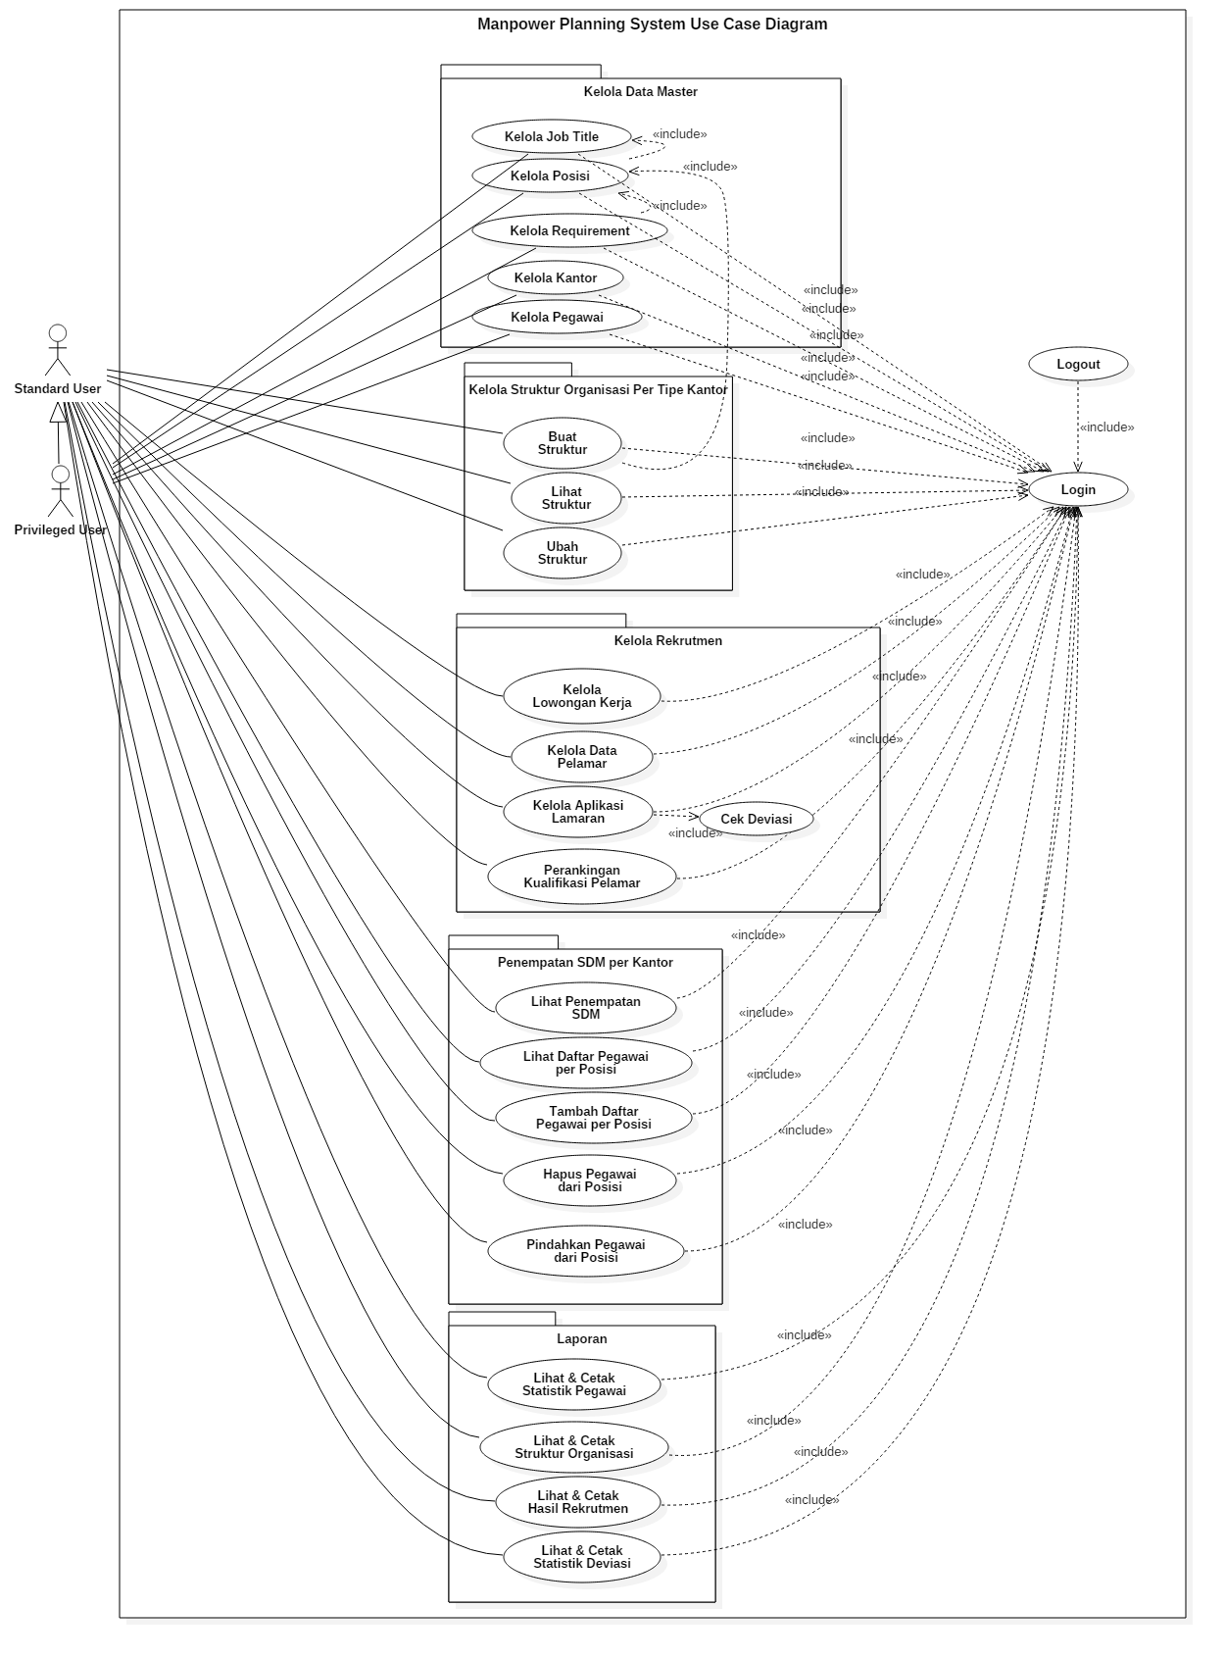

Gambar 2 *Use Case* Sistem

* + - * 1. **Skema Basis Data**

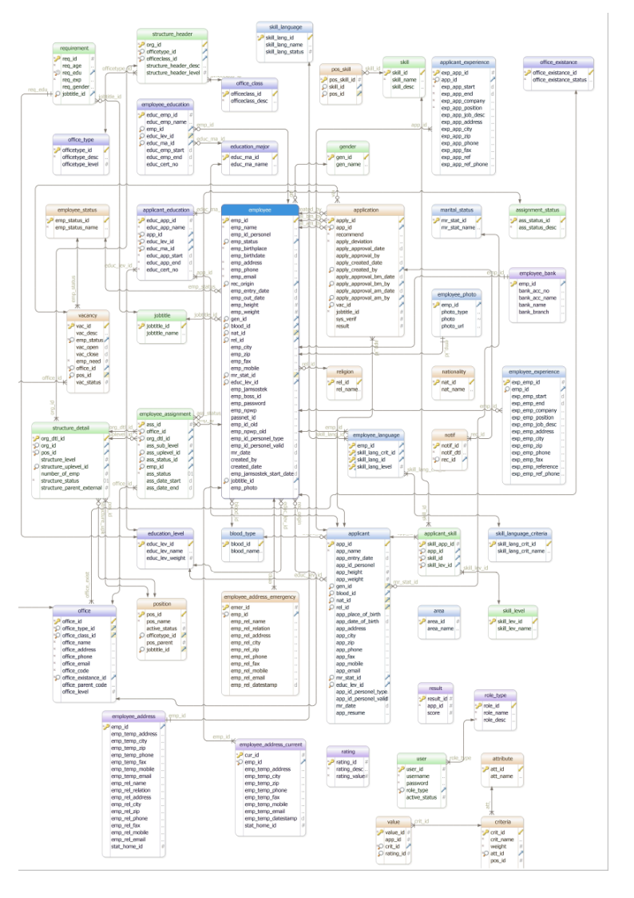**Gambar 3 Rancangan Skema Basis Data**

# BAB 4 IMPLEMENTASI

# BAB 5 PENUTUP

**DAFTAR PUSTAKA**

Garven & Associates. (t.thn.). *Employers - Managing Your HR Asset.* Dipetik April 19, 2016, dari Sasknetwork: www.sasknetwork.gov.sk.ca/html/Employers/hr/Module1-HR.pdf

Kendall, K. E., & Kendall, J. E. (2011). *Systems Analysis and Design* (8th ed.). (E. Svendsen, Penyunt.) Upper Saddle River: Prentice Hall.

Mathis, R. L., & Jack, J. H. (2010). *Human Resource Management* (9th ed.). Amerika Serikat: Cengage Learning.

Pega. (2016, Maret). Diambil kembali dari Pega: http://www.pega.com/business-process